Reporte de Actividades 13
- Repository Pattern
- Manejo global de errores
- Middleware
- ProblemDetails
- ILogger

Repository
Un repositorio es una clase que se encarga de lo relacionado con la base de datos, es el que obtiene por asi decirlo los datos en crudo, y ahí es donde el servicio los procesa, y el controlador le da formato con las respuestas http todos estos conceptos ya los había utilizado antes, pero volver retomarlos me esta gustando bastante, por lo acelerado que había estado haciendo proyectos anteriormente masq ue nada por necesidad había dejado de lado todo estoç 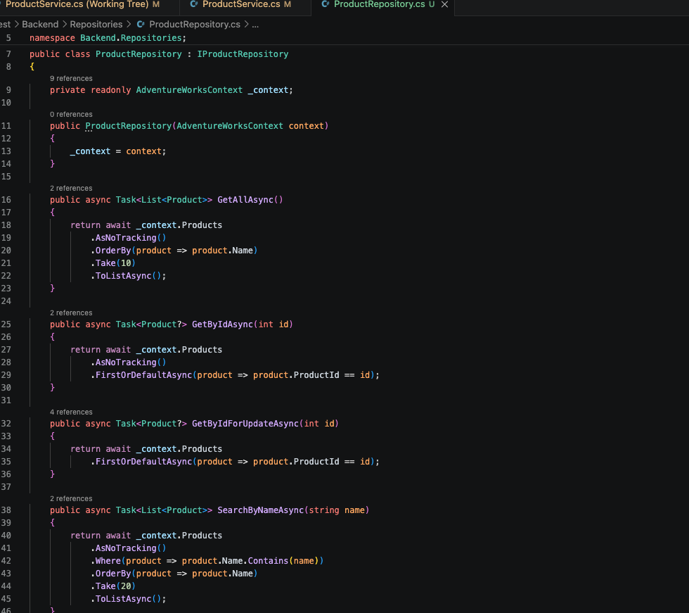
Ahora todo lo que tenia que ver con la base de datos e abstrajo con este repositorio y en el servicio todo se ve aun mas limpio y bonito
Tambein agregue la interfaz para el repositorie para seguir el mismo patron
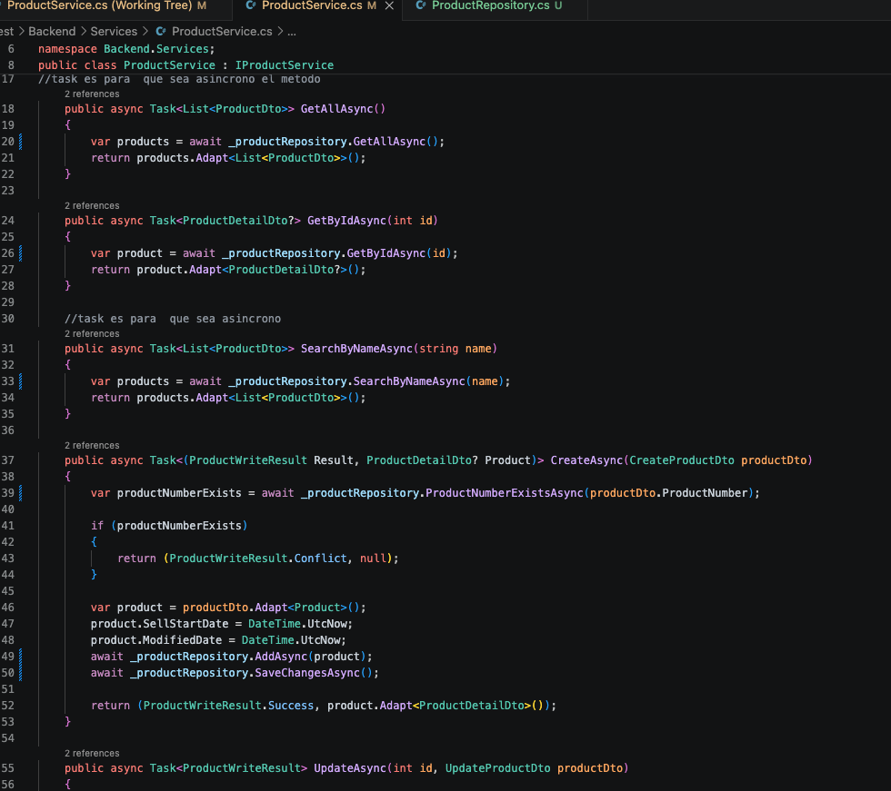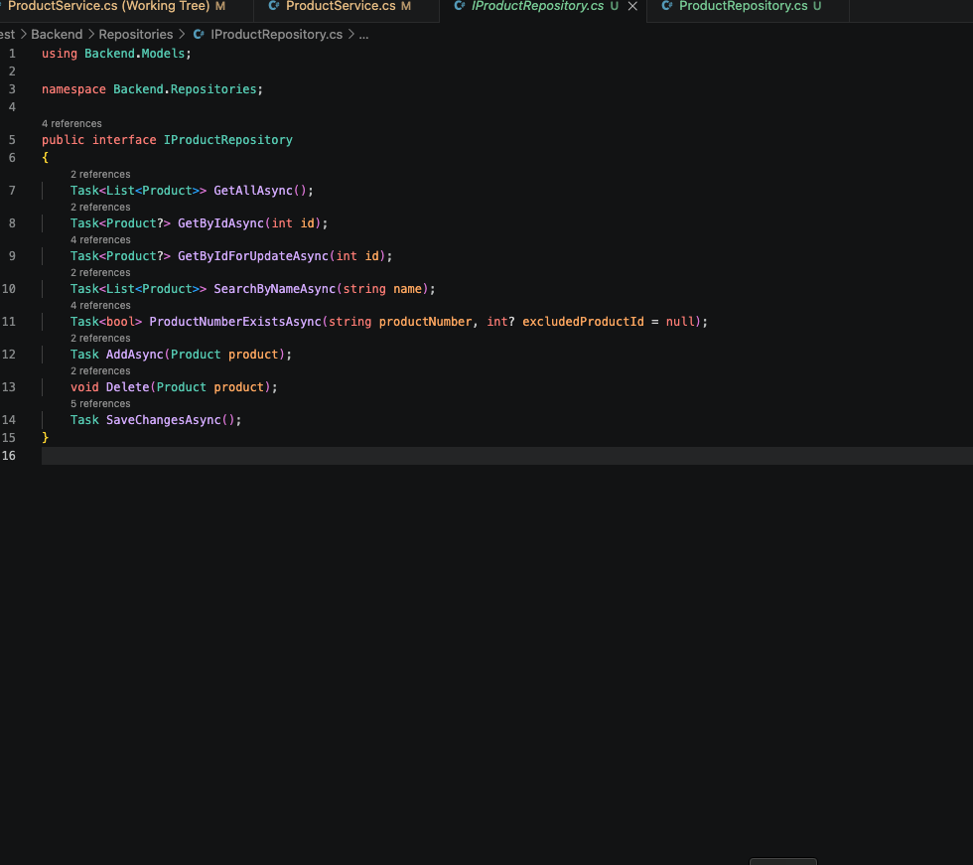

Manejo Global de Errores y Midelware
Estos sirven en conjunto para poder cachar cualquier error inesperado que pueda ocurrir al momento de hacer una petición http, ese se usa de manera general, no importa que método
Aquí la clave este en el _next, que dice que siga con lo que estaba hacinedo, pero si hay un error lo cachea y hace cosas
ProblemDetails
Es un formato estándar que tiene .net para escribir errores http haciendo que se describa de mejor manera
ILogger
El ilogger sirve para nosotros como desarrolladores encontrar lso problemsa ninesperados de manera mas rápida
Aquí me salioeron los tipos de logs pero por elmomento solo use uno que es el de logError
Nivel | Qué significa | Ejemplo
Trace | Detalle extremo | Paso por paso de algo interno
Debug | Información para desarrollar | Valor de una variable mientras pruebas
Information | Algo normal ocurrió | Se creó un producto
Warning | Algo raro, pero la app sigue | Producto no encontrado muchas veces
Error | Algo falló | Excepción al guardar en base de datos
Critical | Fallo grave | La app no puede conectarse a la BD
